

**SAOBRAĆAJNI ODSIJEK SMJER:** **SVI SMJEROVI** **Školska godina:** **2021/2022**

**Predmet: TRANSPORTNA SREDSTVA I UREĐAJI**

**RJEŠENJA ISPITNIH ZADATAKA OSMOG ISPITNOG ROKA održanog 29.09.2022.god.**

**ZADATAK 1:** Za teretno motorno vozilo „Iveco“ 35S13, prikazano na skici, mase 2750 [kg], koje se kreće iz mjesta mirovanja sa ubrzanjem od 0,2 [m/s2] na horizontalnom putu, po suvom kolovozu. Vozilo ima ugrađen pogon na zadnjem mostu na kome su ugrađeni pneumatici dimenzija 9,00-20 i dubinom šare od δ =8 [mm]. Moment inercije vučnog točka i ostalih pripadajućih obrtnih dijelova ima vrijednost od 11,200 [Nms2], visina težišta $0,8 \left[m\right],$ $l_{z}^{'}=0,5 \left[m\right], h_{p}^{'}=0,70 [m]$ i $l^{'}=2,0 \left[m\right].$ Potrebno je: Izračunati potebnu obimnu silu na vučnim točkovima za date uslove vožnje.

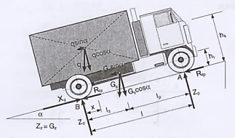

*Šema sila koje djeluju na vozilo*

Ukupni otpori: $\sum{R}=F_{0 }=R_{f }+R_{a } \left[N\right]$

Iz tabele T1.2. očitavam $r_{d}={491}^{±4 }\left[mm\right]$, a iz tabele T1.3. očitavamo f = 0,0153

$$R_{f}=m∙g∙f∙cosα=2750∙9,81∙0,0153∙1=412,756 \left[N\right]$$

$$R_{a}=\left(m+2∙\frac{1}{r_{d}^{2}}∙J_{t}\right)∙\frac{d_{v}}{d_{t}}=\left(2750+\frac{2}{{0,495}^{2}}∙11,20\right)∙0,2=568,286\left[N\right]$$

$$\sum{R}=F_{0 }=R_{f }+R_{a }=412,756+568,286=981,042\left[N\right]$$

$$F_{0}=981,042 \left[N\right]$$

**ZADATAK 2:** Za teretno motorno vozilo „Iveco“ 35S13, prikazano na skici, sopstvene mase 2750 [kg], i mase korisnog tereta od 2500 [kg], krećući se na horizontalnom putu, po suvom kolovozu, i sa ugrađenim pogonom na zadnjem mostu i pneumaticima dimenzija 7,50-20 i dubinom šare od δ =4,5 [mm], pri konstantnoj brzini *v=25* [*m/s*] razvija efektivnu snagu od *Pe=50000* [*W*]. Stepen korisnog dejstva transmisije iznosi *ηtr=0,82* .

Ostali podaci: visina težišta $0,65 \left[m\right],$ $l_{z}^{}=1,5 \left[m\right], h_{p}^{}=0,50 [m]$ i $l^{}=4,0 \left[m\right].$ Potrebno je odrediti faktor aerodinamičnosti vozila.

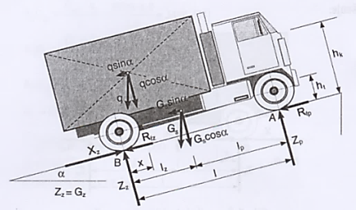

*Teretno motorno vozilo „Iveco*

Koristeći jednačinu ravnoteže može se postaviti:

 ; 

; ; 









Ukoliko se zamjeni 

; zatim se uvrste zadane vrijednosti i dobiće se :







**ZADATAK 3.** *Nazivi elemenata toka fluida servo-mehanizma.*

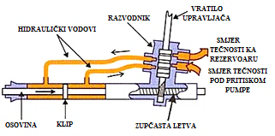

*Šematski prikaz toka fluida*

Rješenja zadataka izradio

predmetni profesor: Prof. dr Zdravko B. Nunić